ELENA MELANI FRANCO SANDOVAL

DRA. ROMINA SCHAFER VEGA

37años

1118-23VL

✔

20 JUNIO 2023

**CITOLOGIA CERVICO-VAGINAL EN BASE LIQUIDA (THIN-PREP)**

HALLAZGOS MICROSCÓPICOS:

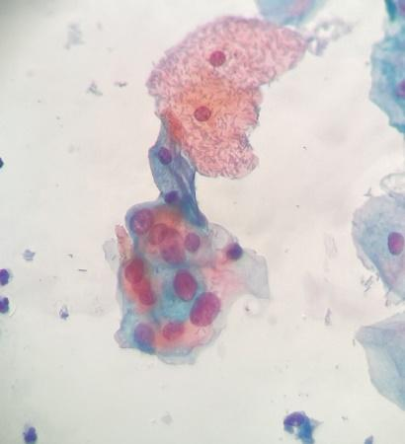Tipo de muestra:                           CITOLOGÍA BASE LÍQUIDA.

Calidad de la muestra:           SATISFACTORIA PARA LA EVALUACIÓN.

Células endocervicales:           PRESENTES.

Células de metaplasia:           PRESENTES.

Flora bacteriana BACILAR ++.

Otros microorganismos:          AUSENTES.

Inflamación:                                 ++.

Otros:   AUSENTES.

Pruebas auxiliares:     NINGUNA.

IH     COMPATIBLE CON FASE ESTROGÉNICA.

IM 0/50/50.

Respuesta hormonal:       COMPATIBLE CON EDAD.

Notas: **NINGUNA.**

INTERPRETACIÓN:

- MUESTRA SATISFACTORIA; CON PRESENCIA DEL COMPONENTE ENDOCERVICAL/ZONA DE

TRANSFORMACIÓN, CON:

-ANORMALIDADES EN CÉLULAS EPITELIALES ESCAMOSAS;

-LESIÓN ESCAMOSA INTRAEPITELIAL DE BAJO GRADO.